Thứ Tư ngày 15 tháng 1 năm 2025

MÔN TỰ NHIÊN XÃ HỘI

Tiết 38: BẢO VỆ MÔI TRƯỜNG SỐNG CỦA THỰC VẬT VÀ ĐỘNG VẬT

(Tiết 2)
I. YÊU CẦU CẦN ĐẠT
- Nêu, nhận biết được một số hoạt động của con người làm thay đổi môi trường sống của thực vật và động vật.
- Thu thập được thông tin về một số việc làm của con người có thể làm thay đổi môi trường sống của thực vật, động vật.
- So sánh, nhận ra được những việc làm không tốt hoặc tốt đối với môi trường sống của thực vật và động vật.
- Giao tiếp và hợp tác, giải quyết vấn đề và sáng tạo.
- Biết cách bảo bệ môi trường sống của thực vật và động vật đồng thời biết chia sẻ với những người xung quanh để cùng thực hiện.
*GDĐP: Chủ đề 1: Vùng đất Phú Yên.
II. ĐỒ DÙNG DẠY HỌC
1. Giáo viên: Sgk, Bảng phụ, giấy A2.
2. Học sinh: SGK, giấy A4.
III. CÁC HOẠT ĐỘNG DẠY HỌC
TG | Hoạt động giáo viên | Hoạt động học sinh
5’  15’  15’  2’ | 1. Hoạt động mở đầu  - Hát: Lí cây xanh  - GV giới thiệu vào bài Bảo vệ môi trường sống của thực vật, động vật (tiết 3).  2. Hoạt động hình thành kiến thức mới  Chơi trò chơi Ghép cặp  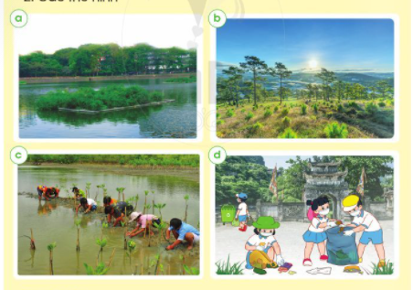  - GV lần lượt treo các Hình a, b, c, d SGK trang 72 lên bảng và cho cả lớp thảo luận câu hỏi: Trong mỗi hình, con người đã làm gì để bảo vệ môi trường sống của thực vật và động vật?  - GV giải thích nội dung các hình ở SGK trang 72:  + Thẻ hình a: Thủy trúc sống thành bụi và có bộ rễ dày, có khả năng hấp thụ các chất độc hại, hút mùi khiến cho dòng nước trở nên sạch hơn. Chính nhờ đặc tính này mà người ta thường trồng thủy trúc thành bè trên các sông, hồ giúp làm sạch nước.  + Thẻ hình b: Người ta thường trồng thông non ở các khu đồi, đất trống có khí hậu và đất đai phù hợp với cây thông. Sau này những nơi này sẽ trở thành các rừng thông, giúp không khí trong lành, đất không bị xói mòn, thu hút động vật đến sinh sống.  + Thẻ hình c: Rừng ngập mặn có ở các vùng đất ngập nước ven biển, là nơi sống của nhiều động vật như cá sấu, chim, hươu,...Rất nhiều loài chim di cư phụ thuộc vào rừng ngập mặn như sếu, bồ nông,...Vì vậy, việc trồng rừng ngập mặn tạo ra môi trường sống tốt cho nhiều thực vật và thu hút động vật đến sinh sống.  + Thẻ hình d: Sau mỗi buổi tham quan, chúng ta nên dọn rác, bỏ rác đúng nơi quy định để giữ sạch môi trường, giữ gìn vệ sinh cho mọi người.  Bước 2: Làm việc nhóm  - GV hướng dẫn HS đọc các thẻ chữ và ghép với hình đã quan sát cho phù hợp.  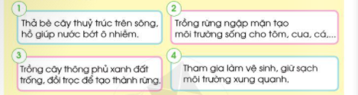  - Dán vào giấy A2 các thẻ chữ và thẻ hình phù hợp cạnh nhau.  Bước 3: Làm việc cả lớp  - GV gọi một số nhóm lên bảng trình bày kết quả làm việc của nhóm mình. Các HS khác nhận xét, bổ sung.  - GV yêu cầu HS trả lời câu hỏi: Trong thực tế, các em và mọi người xung quanh cần làm gì để bảo vệ môi trường sống của thực vật và động vật?  *GDĐP: Chủ đề 1: Vùng đất Phú Yên.  3. Hoạt động vận dụng  Thực hành viết khẩu hiệu hoặc vẽ tranh của bản thân và chia sẻ với mọi người xung quanh  - GV hướng dẫn HS quan sát các tranh vẽ và các khẩu hiệu bảo vệ môi trường sống của thực vật và động vật.  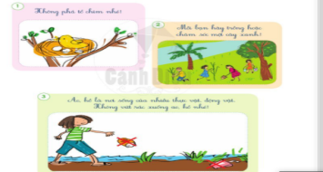  - HS tự tìm tòi và lựa chọn chủ đề cho tranh vẽ/khẩu hiệu của mình.  - HS giới thiệu với các bạn trong nhóm về bức tranh của mình.  - GV mời một số HS giới thiệu tranh vẽ của lớp mình.  4. Hoạt động củng cố, nối tiếp:  - Nhận xét tiết học.  - Dặn dò chuẩn bị tiết học sau. | - HS hát tập thể.  - HS lắng nghe.  - HS quan sát các hình trả lời câu hỏi.  - HS lắng nghe, tiếp thu.  - HS lắng nghe, thực hiện.  - HS trình bày:  Thẻ chữ Thẻ hình  1 a  2 c  3 b  4 d  - HS trả lời: Trong thực tế, em và mọi người xung quanh cần làm để bảo vệ môi trường sống của thực vật và động vậ: tham gia vệ sinh, giữ sạch môi trường; trông nhiều cây xanh;....  - HS quan sát tranh.  - HS lựa chọn và vẽ khẩu hiệu cho mình.  - HS trình bày.  - HS lắng nghe.
IV. ĐIỀU CHỈNH SAU BÀI DẠY
…………………………………………………………………………………………………………………………………………………………………………………………

